**虚拟现实技术在中学学科教学中的设计与思考**

**摘要：**课程改革对于现今的教学提出了更多的要求。为了满足现今社会与学生的需求，在教学当中需要引进更多的新型教学方式，以促进高中生能力的培养。虚拟现实技术（VR）是当前技术发展的成果之一，使用VR技术进行教学，打破了原来教学的常规模式，使得教学变得更加具有活力。文章中以中学地理、语文学科为例，浅谈VR技术在中学学科教学当中的应用，通过新媒体技术手段，构建出符合教学要求的虚拟课堂，极大程度上通过视觉、听觉、触觉、思维等多维角度向学生传递教学的核心思想与内容。VR技术辅助下的课堂教学，可以有效地激发学生的学习兴趣，为学生营造了更加多元化的学习空间，改善了教学氛围。同时，针对这种新形式的教学方式也进行了深层次的思考。

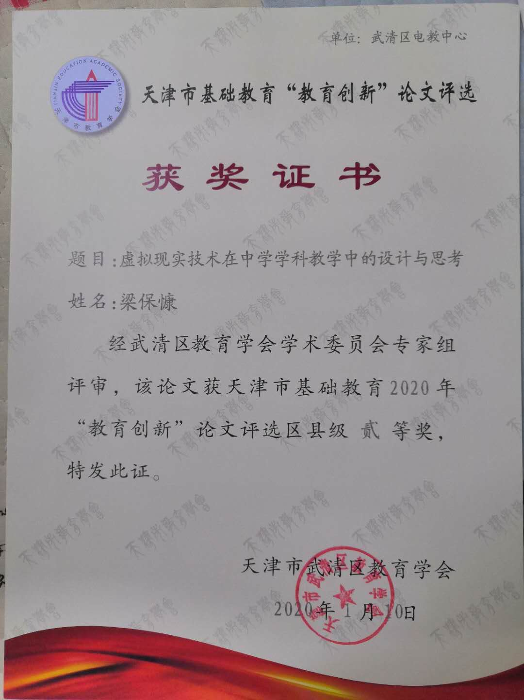**关键词：**虚拟现实技术；中学学科；地理；语文；思考

**一、什么是虚拟现实技术？**

虚拟现实技术是当前科学技术发展的结晶，在多个领域当中都发挥着重要的作用，它的突出特点是能够创建和体验虚拟世界的计算机仿真系统，它利用计算机生成一种模拟环境，是一种多元信息融合的、交互的三维动态视景和实体行为的系统仿真使用户沉浸到该环境中。虚拟现实,简称“VR”，是英文词组Virtual Reality的缩写。通过VR眼镜等可穿戴设备看见的情景是完全虚拟的，视觉与现实环境相隔离。比如带上VR眼镜，即可立即体验坐过山车的视觉感受，伴随着逼真的画面场景，你将不自主地发出“啊~啊~”的尖叫声。

虚拟现实技术（VR），则是通过技术手段阻挡现实世界，为使用者创建一个全数字化、身临其境的体验。说的浅显一点，就是完全将想象出来的“假的”人、事、物通过技术手段融合在一起，给使用者一个身临其境的真实体验感。

**二、虚拟现实技术在中学学科教学中的应用——以地理、语文学科为例**

**（一）虚拟现实技术在中学地理教学中的应用设计**

选取地理教材中《宇宙中的地球》一课进行教学应用分析。选取软件为Universe Sandbox2。

**1.软件简介**

Universe Sandbox2软件是一款基于Windows系统的交互式空间模拟软件，也是一款类似于游戏形式的软件，能够模拟宇宙当中的实景，还可以添加“恒星”，调出太阳系的运行轨迹，运行规律等。在2代软件当中，Universe Sandbox2增加了许多功能，游戏性也得到了大大的提升，其中还添加了撞击功能，使得教学的趣味性大大增加。再加上该软件售价便宜，除了无限控制的高级版本外，基础版本是免费使用的。在教学的时候只需配备相应的VR眼镜便可以进行3D情景教学。

**2.课程内容**

课程内容主要是宇宙中所存在的行星、宇宙环境与相关的行星运行规律等。在课堂教学中，需要设计到的实际案例较多，因此教师可以采用以下教学步骤：

第一，导入部分：设置教学情景，通过向学生展示宇宙当中的瑰丽景象，让学生感受宇宙环境，使得学生对于宇宙有一个初步的认知，并为接下来的教学打下基础。

第二，通过VR技术软件进行3D模型建立与演示，让学生了解课程的讲解内容，加深学生对于太阳系的了解与认知。

第三，通过与学生的交互活动，引导学生更加深入的探讨地球当中存在生命的条件，深化学生对于地球与生命的理解，从而促进学生核心素养的发展。

**3.教学设计**

根据上述的教学内容，本堂课的教学设计如下：

（1）先通过Universe Sandbox2软件进行宇宙空间的模拟，还原宇宙的实际情况，并让学生佩戴VR眼镜，通过三维立体形式来直观的了解宇宙当中的情形，并对于主要的天体系统有所了解。

（2）之后再通过Universe Sandbox2模拟太阳系，在程序当中构建太阳系的情景，呈现出太阳系内行星与各自卫星、行星带的特征，使得学生能够清晰了解太阳系内行星的运行规律。

（3）通过Universe Sandbox2进行实验。首先先让学生在该软件当中通过外接交互设备进行“地球”与“太阳”模型相关小实验，并且观察地球的外部特征与内部特征，分析地球存在的生命的意义。其次让学生进行动手实验，通过将地球放置在不同的位置上，以此来比较地球上存在生命的必然条件。

**（二）虚拟现实技术与传统语文课堂教学相结合**

对于语文课堂教学而言，通过VR技术手段，构建出符合教学要求的虚拟模型，进而极大程度上通过视觉、听觉、触觉、思维等多维角度向学生传递教学的核心思想与内容。

比如在讲《荷塘月色》一课中，我们可以在以大数据、物联网和云计算技术为基础的前提下，结合先进的虚拟现实技术与人工智能技术，我们可以“请”朱自清先生“走近课堂”，亲耳聆听他操着浓郁的“扬州话”跟随授课教师一起讲诉写《荷塘月色》时的心境。学生还可以向“朱自清”先生提问，听听“作者本人”是如何谈“自己”的文章的。

通过虚拟现实技术，结合现代影视技术，我们可以再现朱自清的夫人陈竹隐是如何从一个独立、活泼的才女转化成贤妻良母的。使学生深刻体会到：陈竹隐是牺牲了自己的喜好，奉献了自己的青春，辅助了朱自清，和谐了一个家庭。帮助高中生正确树立伟大的爱情观。

在基于语文教学的拓展训练过程中，我们可以利用虚拟现实技术结合增强现实技术，模拟出不同场景。比如，要锻炼学生的演讲能力，就可以模拟出演讲礼堂的恢弘气势；要锻炼学生的表演能力，就可以模拟出大型校园晚会的炫彩画面等等。

**（三）虚拟现实技术在其它学科教学方面的应用。**

我们都知道，物理、化学、生物的实验课具备一定的危险性，现在，借助虚拟现实技术完全可以模拟出虚拟化的试验场景并且达到与真实实验完全一致的实验效果。例如，通过可交互设备，学生就能真切感受到“触电”是什么感觉。通过该技术，让化学方程式以直观立体的形态展现在学生眼前，让分子在空气中漂浮，给学生以身临其境之感，加深其记忆。学生可以触摸到化学方程式中的每一个元素，也可以触摸到植物根茎叶上的每一颗细胞。通过先进的教学辅助技术工具，人体解剖在模拟环境下即可达到实操的效果等等。

**三、虚拟现实技术在学科教学中的思考**

**1.转变教学方法，带领学生“身临其境”**

在以往的教学当中，教师是课堂教学的重心，学生以教师的讲授与课本的内容作为知识学习的途径。而在应用VR技术之后，在教学当中真正发挥了学生的主体地位，使得学生回到了课堂教学中心的位置，由原来模仿变成了现今的主动探索与创造，使得学生的思维能力得到充分的活动，促进学生创造力的发展。在VR世界当中，学生不再受空间的束缚，能够接触到更多更为广阔的现实空间场景。山川湖泊、城市乡村、铁路公路等多种人文景观与自然景观都一一呈现在学生的眼前，学生可以通过虚拟空间直接与这些实际资源接触，并且可以随意切换视角，更加全面的进行观察，从而更好的发现其中所包含的知识内容。同时通过VR技术，学生的学习热情与兴趣被激发出来，教学过程也变得更加轻松愉悦，真正实现了“身临其境”，真切的感受。VR视频是图像和声音的结合体，学生不仅可以看，还可以听，身临其境之感更加强烈，教学效率自然有所提升。

**2.虚拟现实体验，有助于教学安全**

VR技术具有的演示功能，可以直观、形象、具体地表达事物的特征，使许多抽象的问题直观化具体化，让人一目了然。实验类教学经常会因为安全问题、磨损消耗器材等问题备受关注，有的时候所做的学科实验常常需要很苛刻的实验场地作为支撑，甚至部分实验会危机到学生的生命。对此，本着对学生安全着想，只能放弃部分实验。而在VR技术当中，通过虚拟现实空间，可以直接模仿现实当中的各种事物，通过在虚拟的形式将所有实验所需的物品投放出来，降低了学生做实验时所需的费用、设备、场地及安全问题。学生通过VR技术，获得与真实实验一样的体会，既保证了教学效果，又极大的节省了成本，也保证了人身安全。

**3.实际动手操作，促进知识内容的探究**

实践能力是学生在学习过程中必须掌握的一项能力，也是培养学生核心素养的重要能力基础，因此在许多学科教学当中，教师应该以培养学生的实践能力作为教学的重点内容。有了VR技术，学生不再是知识被动的接受者，学生可以利用VR技术模拟出多种不同的场景，并且将相关的VR资源放置于云端进行交流分享，学生可以通过自主的形式来选择自己所需的VR资源，进行学习交流。而且只要有制作好的VR资源，学生便可以多次反复的进行同一知识点的研究，使得学生的思维能力与实践能力在多次反复的体验当中得以加强。同时在此过程中，学生能够将所学的知识与现实生活相联系起来，促进了学生的全面发展。

**4.虚拟现实技术在课堂教学应用中的不足。**

虚拟现实技术目前主要以可穿戴设备为主，而可穿戴设备中的头戴式设备主要分为移动版的虚拟现实头盔和分体式虚拟现实头盔。头戴设备过于沉重，笨拙，有些还要链接一根数据线；无线设备面临供电不良等诸多问题，而且在传统的4G网络环境下，无法满足映像信号的高效传输等情况，都是诚待解决的问题。同时，虚拟现实设备所需费用比较昂贵，尤其针对一些经济欠发达地区。各地区各学习运用在教育方面的经费层次不齐，所以很难把VR技术广泛在教育教学中推广起来。

学校领导者与一线教师要做积极引入VR技术的主导引擎。提升自我是最痛苦的过程，活到老学到老。一线教育工作者，要保持积极的心态，时刻上进的学习精神，不刻板守旧，积极主动地顺应教育改革潮流。

**四、总结**

在人工智能、大数据技术以及物联网技术不断发展的时代背景下，虚拟现实技术（VR）同教育教学的深度融合已经成为顺应时代发展趋势的必然选择，因为它不仅能提升课堂教学效果，也能一定程度上为学生创设良好的学习空间，转变了传统的教学理念和教学氛围，提升了学生的核心素养，构建更加科学化的学习模式，为交互性教学优化提供强大地技术保障，促进各学科课堂教学的科技化发展，它将会为传统教育带来一场深远的综合性革命。

**参考文献**

[1]岳振华.VR虚拟现实技术在初中学科教学中的应用前景[J].数码设计(上),2019,(第1期).

[2]蔡庆洪.VR技术在高中地理教学中的应用实践研究[J].课程教育研究，2018(29):173.

[3]范家玮.浅谈VR技术未来的发展趋势[J].电子世界,2017,(第17期).